АНАЛИЗ ЕГЭ-2010 по Балашовскому району

учитель физики МОУ СОШ №5
Телкова Инна Валентиновна
27 августа 2010 года
Одним из показателей результативности нашей педагогической деятельности являются РЕЗУЛЬТАТЫ ЕГЭ ПО ФИЗИКЕ
- число сдававших экзамен по предмету – показатель востребованности предмета среди выпускников ОУ;
- средний балл по 100-балльной шкале, результаты по 5-балльной шкале – показатель обученности;
- решаемость каждого задания работы – показатель степени усвоения определенной темы;
- решаемость заданий части С – показатель качества углубленной подготовки
что мы имеем по итогам прошедшего года
30 | 206 | Балашовский | 46,12 | 109 | 100 | 91,74 | 68,81 | 9
№п/п | Код АТЕ | Наименование АТЕ | Средний балл | Кол-во сдававших | Кол-во сдавших | % сдавших | % не выполнивших часть С | Кол-во не сдавших
В 2010 году средний балл по области по физике - 48,34.

По нашему предмету результаты ЕГЭ оказались низкими и заставляют задуматься над необходимостью повышения качества подготовленности выпускников.
Следовательно, необходимо по предмету не только усилить уровень подготовленности на уроке, но и оказывать дополнительные образовательные услуги, что будет способствовать реализации принципа достижения качества – “Ориентация на потребителя”.
В процессе проведения анализа приходим к выводу, что единый государственный экзамен позволяет получить информацию не только об уровне образовательной подготовки выпускников по предмету, но и о качестве работы учителя.
Следовательно, по результатам уровня усвоения знаний по предмету, можно определить цели объективной оценки знаний учащихся: контроль за качеством учебной деятельности выпускника и контроль за качеством обучающей деятельности учителя. В отношении ученика важным будет обнаружение пробелов в знаниях, развитие мотивации учения, и как результат – ликвидация пробелов в знаниях. В отношении учителя задачи объективного оценивания знаний учащихся: постановка “диагноза” знаниям, обнаружение недостатка преподавания, следствием чего является корректировка учебного процесса, предупреждение недостатков и ликвидация пробелов в знаниях учеников. При этом задачи обнаружения пробелов в знаниях и постановки “диагноза” знаниям взаимосвязаны.
Полученные результаты уровня усвоения тем по предметам должны стать основой при принятии управленческих решений по повышению качества образования, организации индивидуально-дифференцированного подхода к учащимся, устранению недостатков в работе учителя.
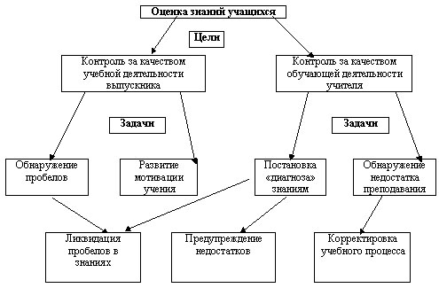
Таким образом, необходима ориентация учебного процесса на достижение планируемых результатов, а также связь результатов ЕГЭ, характеризующих уровень подготовки учащихся, с факторами, характеризующими различные стороны учебного процесса (учебный план, программа обучения, УМК, педагогические технологии и методы обучения).
Всё это должно стать надежной основой для качественной подготовки и проведения ЕГЭ в новом учебном году.

